Dibujo nº1.- Vanesa, niña de 12 años de la frontera norte, donde expresa lo vivido con las fumigaciones.
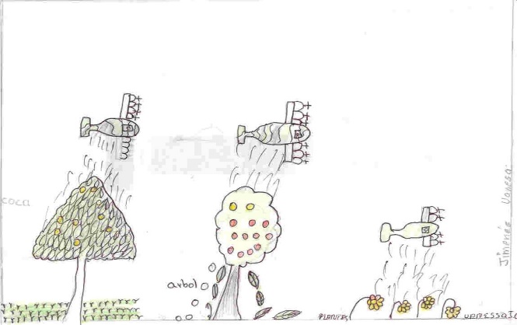
(Dibujo nº1, de Vanesa Jiménez).

